

Sauna König GmbH

24122953-2-08

Das finanzielle Risiko einer Geschäftsbeziehungen mit dem obigen
Unternehmen ist gering.

Nur 7,44 Prozent der Unternehmen auf dem ungarischen Markt sind zu
dem Bisnode Zertifikat „A“ welches
für ausgezeichnete Kreditwürdigkeit steht, berechtigt.

Die Bisnode Gruppe ist auf dem Feld der Geschäftsinformationen einer der führenden
Dienstleister Europas.
Das Qualifikationssystem von Bisnode stellt aufgrund statistischen und fachmännischen Gründe und unter Beachtung mehrere Hundert Variablen fest, welche die vertrauenswürdigsten Unternehmen sind. Nach Analysierung sämtlicher wirtschaftlichen Subjekte, aufgrund internationalen Standards und mit dem Einbau staatsspezifischen Besonderheit werden diejenigen Unternehmen ausgewählt, mit denen das Risiko einer Geschäftsbeziehung das niedrigste ist, d.h.
die zu den vertrauenswürdigsten Unternehmen Ungarns gehören.

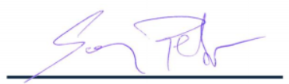
BISNODE UNGARN
Budapest, 04.08.2020

